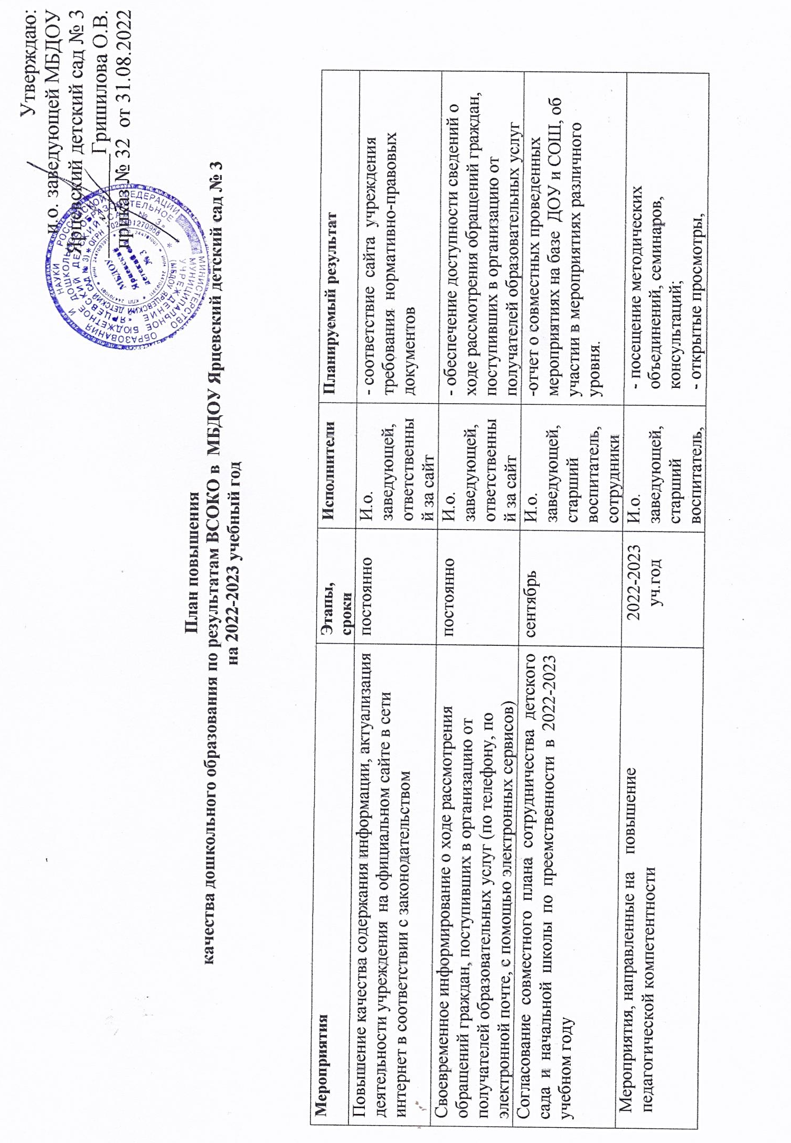
 |  | воспитатели | - смотры, конкурсы внутри ДОУ;  - курсы повышения квалификации педагогов  - сертификация педагогов  - участие педагогов учреждения в реализации сетевых проектов различного уровня
Внедрение СТЕМ-технологии, как инновационный подход в развитии ребенка. | сентябрь-май | И.о. заведующей, воспитатели | -умеют работать с техническими средствами обучения, видят перспективу применения информационно-коммуникационных ресурсов в образовательном процессе.
Мероприятия, направленные на повышение уровня бытовой комфортности пребывания в учреждении и развитие материально- технической базы учреждения | 2022-2023 учебный год | И.о. заведующей, завхоз | - проведение ремонтных  работ,  - приобретение современного игрового оборудования;  - обновление библиотечного фонда и дидактического и игрового материалов.  - обновление технологического оборудования
Смотр-конкурс « STEM – среда в дошкольном учреждении . | декабрь | И.о. заведующей, воспитатели | Самопрезентация опыта работы. Владеют способами оптимизации образовательного процесса путем включения в него новых технологий.
Оснащение и благоустройство территории ДОУ в соответствии с современными требованиями безопасности и комфортности, установленными  действующими санитарно - эпидемиологическими правилами и нормативами, правилами пожарной и антитеррористической безопасности | постоянно | И.о. заведующе, завхоз сотрудники | Отсутствие:  -предписаний надзорных органов;  -случаев травматизма
Наличие возможности развития творческих способностей и интересов воспитанников , включая их участие в конкурсах и олимпиадах (в том числе во всероссийских и международных), выставках, смотрах, физкультурных мероприятиях, спортивных мероприятиях, других массовых мероприятиях | постоянно | старший воспитатель, педагоги | - создание условий для  развития творческих способностей и интересов;  - информирование на официальном сайте родителей о проводимых конкурсах для детей, привлечение семей к участию в конкурсных мероприятиях, отчет о проведенных мероприятиях в ДОУ и об участии в мероприятиях различного уровня
Мероприятия по:  -организации психолого- педагогического консультирования родителей (законных представителей), педагогических работников.  - разработке программ:  -психолого-педагогического сопровождения  воспитанников | 2022-2023 уч.год | Старший воспитатель, специалисты, воспитатели | - сохранение и укрепление  положительной установки на детский сад у родителей (законных представителей) ;  - сохранение стабильно высоких результатов сформированности у работников учреждения коммуникативной культуры;  - устойчивое эмоционально положительное самочувствие и активность воспитанников
Повышение имиджа учреждения | постоянно | И.о. заведующей,  Коллектив ДОУ | Доля лиц, готовых рекомендовать организацию родственникам и знакомым от числа опрошенных респондентов. (100%).

